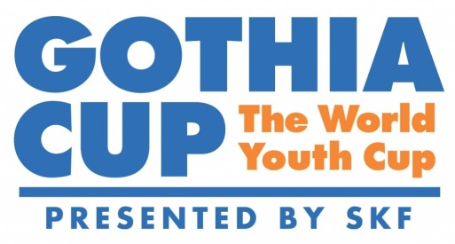
Snart är det Äntligen dags för Gothia Cup!

På söndag 12/7 träffas vi kl. 15.00 för inkvartering på Överåsvallens klubbstuga.
Vid incheckning kontrolleras att barnen har med sig godkänd ID-handling t.ex. bankernas ID-kort eller giltigt pass.

När barnen packat in sina saker tar vi oss ner till Heden för registrering. Finns det några föräldrar som kan hjälpa till att skjutsa till Heden vore det bra. Det är först vid registreringen som spelarna får sina Wristband.

I försök att förenkla packningen presenterar vi ett axplock på bra saker att ha med sig:

Nödvändiga saker
- Giltig Legitimation!
- Macron Träningsställ (Strumpor, Shorts, Kortärmad tröja)
- Macron överdragskläder (Byxor, Långärmad tröja)
- Orust lagets piké
- Benskydd, Fotbollsskor (vi spelar både på Naturgräs/Konstgräs)
- Vattenflaska (märkt med ditt namn)
- Hårgel/Vax
- Duschhandduk, Duschkräm
- Regnjacka
- Tandborste/Tandkräm
- Sovmadrass/Liggunderlag (ingen dubbelbädd), lakan, kudde, täcke
- Fickpengar
Bra att ha saker
- Shorts (fotbolls/fritid) - Strumpor/Kalsonger (>5 par) - T-shirtar
- Deo - Valfri byxa (tex. träning/mjuk/jeans) - Skönlitterär bok
- Långärmad tröja - Solkräm…………….
Gruppspel

Vi rekommenderar att ni laddar ned applikationen Gothia Cup till era mobiler. Där får ni uppdaterad information om matchtider/resultat/slutspelsmatcher.

Tider för gruppspel (med reservation för ev. ändringar):

Orust GHMMS 1 (Lag Svart) Boys 14 – Group 13
Gruppspel
Måndag kl 14.50 Hjällbovallen nr2 (Bollstanäs SK 1)
Tisdag kl 09.00 Kviberg nr23 (VfL Westercelle)
Onsdag kl 08.00 Gamlestadsvallen nr1 (Csv de Le…Zwaluwen)

Orust GHMMS 2 (Lag Vit) Boys 14 – Group 19
Gruppspel
Måndag kl 16.00 Lemmingvallen (Fut Academy Elite)
Tisdag kl 09.50 Kviberg nr16 (Sandsbro AIK)
Onsdag kl 08.00 Kviberg nr21 (IL Jotun)

